Рекомендации родителям по лексической теме: «ПДД» 🚦
••••••••••••
Дети учатся соблюдать правила дорожного движения, беря пример с членов своей семьи и других взрослых. Особенно пример родителей учит дисциплинированному поведению на дороге.
Берегите своих детей. Ваши дети переходят в подготовительную группу детского сада, в старшем дошкольном возрасте дети должны усвоить:
·обязанности участников дорожного движения;
·основные термины и понятия правил дорожного движения, таких как: дорога, дорожное движение, железнодорожный переезд, транспортное средство, маршрутное транспортное средство, перекрёсток, пешеходный переход, линия тротуаров, проезжая часть, разделительная полоса, регулировщик;
·обязанности пешеходов и пассажиров;
·перевозка людей;
·движение в жилых зонах;
·особенности безопасного движения на велосипеде.
·сигналы светофора и регулировщика;
·регулирование дорожного движения;
·предупредительные сигналы;
·движение через железнодорожные пути;
Важно чтобы родители были примером для своих детей в соблюдении правил дорожного движения.
Рассмотрите вместе с детьми самые важные знаки на дороге.
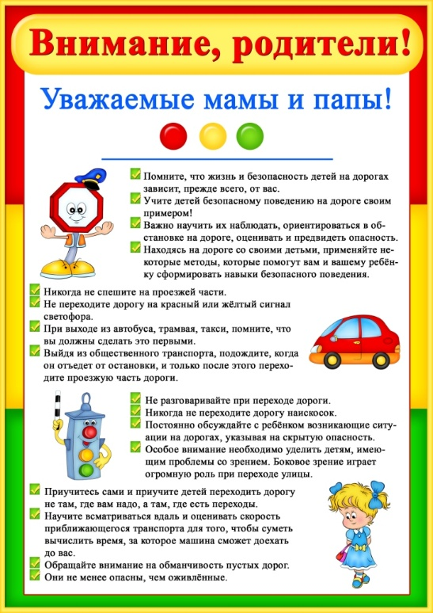
Иллюстративный материал в помощь:

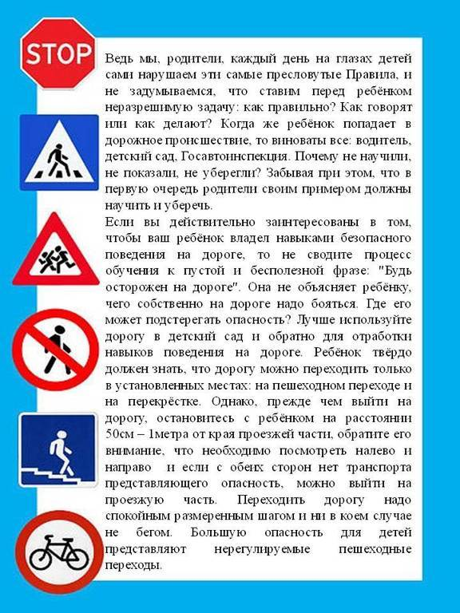
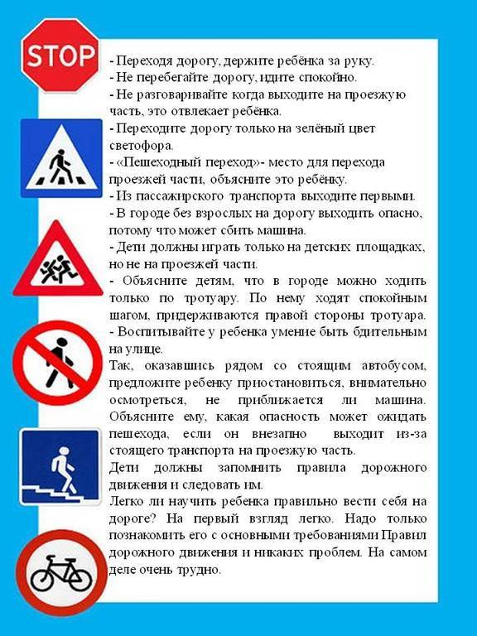
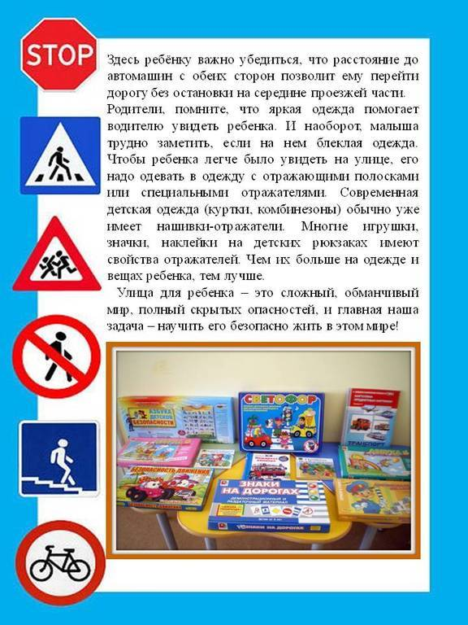
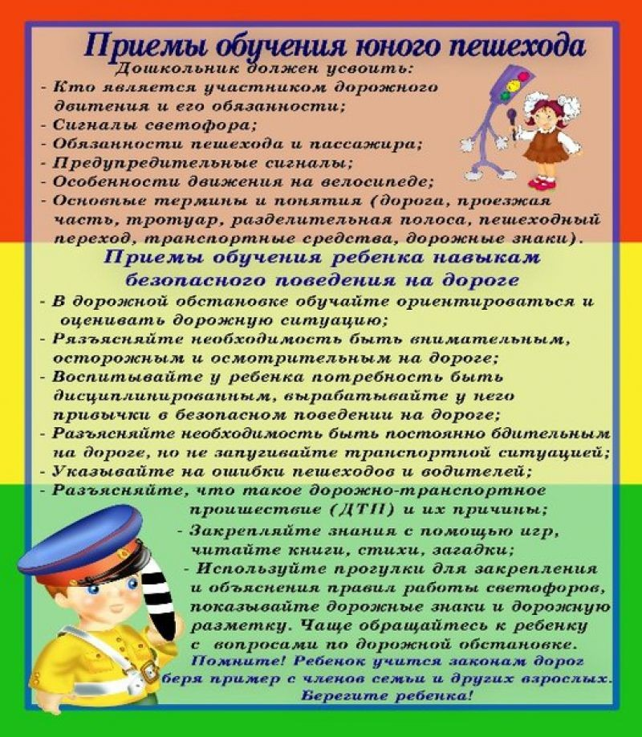

А чтобы обучение детей правилам дорожного движения было интересным, предлагаю вам следующие материалы:

Майорова Ф. С. «Изучаем дорожную азбуку»
Коган М. С. «Правила дорожныезнать каждому положено. Познавательные игры с дошколятами и школьниками»
Волков С. «Про правила дорожного движения»
Гурина И. «Правила дорожного движения»
Емельянова О. «Стихи про дорожные знаки»
Саулина Т. Ф. «Три сигнала светофора»
Радзиевская Л. «Ты и дорога»

